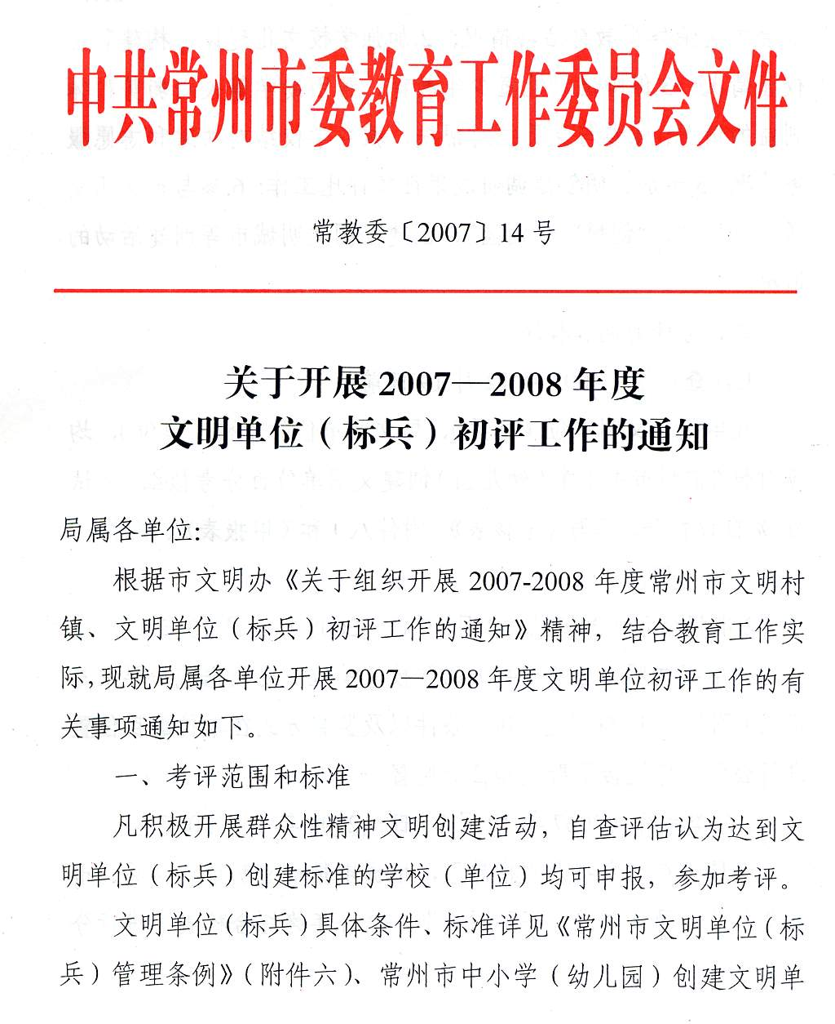
位百分考核细则》（附件七）。本次考评将把以下内容列为重点：1.贯彻《公民道德建设实施纲要》精神和开展文明礼仪宣传教育、社会主义荣辱观教育活动情况；2.加强学校文化建设，构建和谐校园情况；3.保障流动儿童少年教育、帮困助学等关心弱势群体利益的情况；4.参与党员结对帮扶、城乡学校结对共建和志愿服务情况；5.参加文明创建调研成果征集评比工作；6.参与市文明交通、“创卫”、“创模”、“创园”、创建全国文明城市等创建活动的情况。
二、考评时间和程序
1.自查申报（2007年12月19日前）
凡申报市文明单位（标兵）、局文明单位的学校（单位），均应对照《常州市中小学（幼儿园）创建文明单位百分考核细则（试行）》自评打分，填写《考核表》（附件八）和《申报表》（附件一、二）进行申报。
2.申报公示（2007年12月19日—2008年1月10日）
凡申报文明单位（标兵）的学校（单位）要根据统一要求与格式（附件三），将评选标准、条件以及监督方式在单位醒目位置进行公示，广泛接受群众和社会监督。
3.分类考评（2007年12月25日—2008年1月20日）
我局将在市文明办的指导下，根据申报市文明单位标兵、市文明单位、局文明单位等不同类别，结合年终综合检查，进行分类考评。
三、工作要求
1. 各单位要严格按照评选条件、标准和程序规范操作，坚持客观公正、实事求是的原则，凡在2007年度内发生重大问题的单位应在自查报告中如实说明情况、分析原因、提出整改意见，并附有关处理意见及相关材料。对于隐瞒事实、弄虚作假的，一律严肃查处并取消申报、推荐资格。
2. 各单位需按时向市委教育工委宣传处提供以下电子文本（Email:juxc@czedu.gov.cn）：
（1）申报表、考核表、公示回执（附件四）（2007年12月20日前）；
（2）填写好的本单位“群众性精神文明创建活动电子台帐”（模版见附件五）（2007年12月30日前）；
3.各单位自查自评过程中，要加强对文明单位创建工作电子台帐的充实填写。在接受教工委综合评价考核时，须向考评组展示本单位“群众性精神文明创建活动电子台帐”。教工委将及时在常州教育党建网上集中公布各单位群众性精神文明创建活动电子台帐。
各单位在执行本通知精神特别是进行自评打分的过程中，如对有关精神把握不准或有意见建议，请及时与宣传处联系。
附件：
一、2007年—2008年度常州市文明单位（标兵）申报表
二、2007—2008年度常州市教育局文明单位申报表
